列印並張貼資源貼紙
製作貼在辦公桌或門上的 QR 碼 — 三種尺寸、四種列印解析度、一次備妥整層樓的做法， 以及決定掃描後可以做什麼的政策設定。
2026-08-19 · https://offision.com/help/zh-hant/booking/put-up-resource-stickers/
資源貼紙是專屬於某一張辦公桌或某一間房間的列印 QR 碼。貼上家具之後，它就是那項資源的
整個預約介面：只要有手機，就可以當場取用這張桌子、確認已有的預約、加時間，或是離開時
把它交還。牆上不需要面板，也不必安裝任何東西。
這就是共享辦公桌與小房間通常採用的做法 — 在這些地方，為每一項資源配一台面板並不划算。
開始之前:
辦公桌或房間已經建立 — 請參閱新增會議室。每一項資源
都會自動取得自己的代碼，沒有需要開啟的開關。

1. 決定掃描後可以做什麼
貼紙本身對每一項資源都一樣。掃描之後 會發生什麼，取決於該資源的預約政策，所以請在
列印任何東西之前先決定這件事。
Where in Offision: admin app → booking/advance-policy (預約規則)
有六項設定決定這件事。每個欄位的說明都在
資源政策設定總覽，這裡要看的是它們各自會關掉貼紙的
哪一部分：
- 允許從用戶界面預約 — 這是開關型的一項，也是唯一能讓掃描完全預約不了任何東西的
設定。掃描會在手機上開啟使用者界面，所以貼紙走的就是使用者界面這條途徑；關掉那條
途徑，貼紙也會一起停止。請參閱
決定資源可以從哪裡預約。
- 需要辦理簽到手續 — 沒有它就沒有需要確認的簽到，掃描只能預約、延長或結束。開啟後，
貼紙就成為最便宜的手段，避免沒人出現的預約整天佔著桌子。
- 允許提早簽退預約 — 顯示 立即結束。關掉它，掃描就永遠無法提早交還資源，而這正是
共享辦公桌大部分的價值所在。
- 允許延長預約 — 顯示 延長時間。
- 允許與會者於用戶界面簽退或延長預約，並可使用 QR Code 簽到 — 決定預約上的每個人都能
操作，還是只有主辦人可以。共用桌子上這通常無關緊要；由助理代訂的房間裡，它決定了真正
在場的人能不能做任何事。
- 用戶界面簽到 IP 限制 — 最需要仔細考慮的一項。列印出來的代碼永遠不會改變，任何人
拍下照片就能在家掃描。把簽到限制在辦公室的位址，是唯一能阻止這件事的方法。
隱藏應用程式的簽到按鈕不會停用貼紙:
在用戶界面顯示簽到按鈕 控制的只是應用程式裡的按鈕。掃描本身帶有簽到的權限，不受這項
設定影響 — 所以為了讓未到場的數據可信而關掉它，貼紙仍然照常運作，而這通常正是你要的
結果。

2. 開啟資源的貼紙
開啟 共享辦公桌（或 標準房間，或任何其他資源清單）並選取該資源。右側展開的面板
上有一列 QR Code 貼紙，顯示著該資源自己的代碼縮圖。
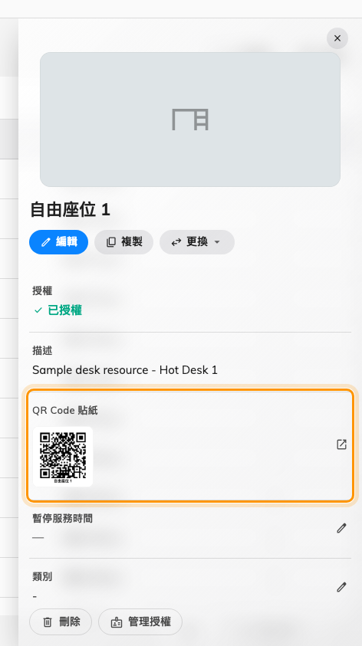
辦公桌上的 QR Code 貼紙列。縮圖就是這張桌子真正的代碼。

3. 選擇尺寸
有三種：
- 僅二維碼 — 白底上只有代碼和資源名稱。當你要把代碼放進自己的標籤、桌牌或第三方
立牌時使用。
- 小型 — 正方形的桌面貼紙。
- 大型 — 直式門口海報，上面寫著 Please scan / before usage。
開啟時就已經選好適合的那一種：辦公桌從 小型 開始，其餘從 大型 開始。
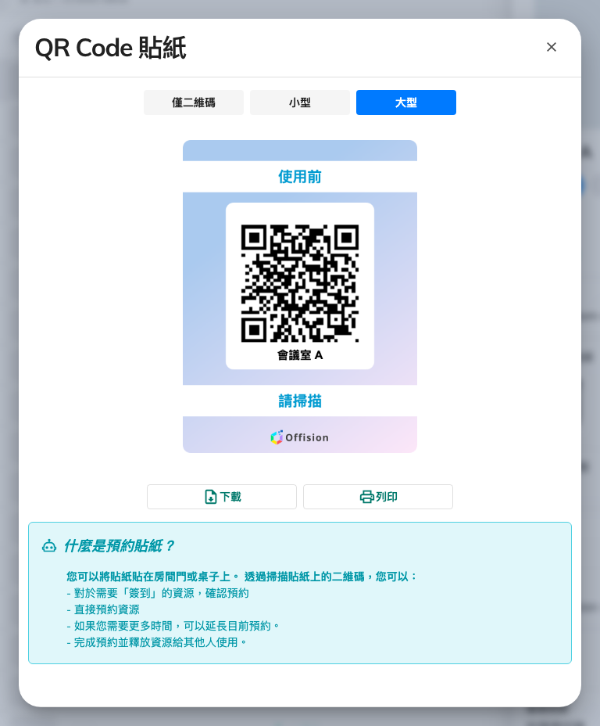
房間的大型貼紙，以及掃描它可以做的事情清單。

4. 下載或列印
下載 和 列印 都會詢問解析度 — 96、150、300 或 600 DPI。這不只是畫質問題：解析度
會寫進檔案裡，所以印表機會以設計時的實際尺寸重現貼紙，而不是把它拉伸到填滿紙張。除非
有理由，否則就用預設值，並且在整層樓都送印之前先印一張試看看。
請印在擦得掉髒污的材質上。桌上的代碼被觸碰、倚靠和清潔的次數，遠比門上的多。

5. 一次備妥整層樓
五張桌子逐一處理沒問題，一百張就難以忍受。任何資源清單上方的 QR 碼管理 按鈕會批次
完成同一件事 — 下載及重新生成資源的靜態 QR 碼。
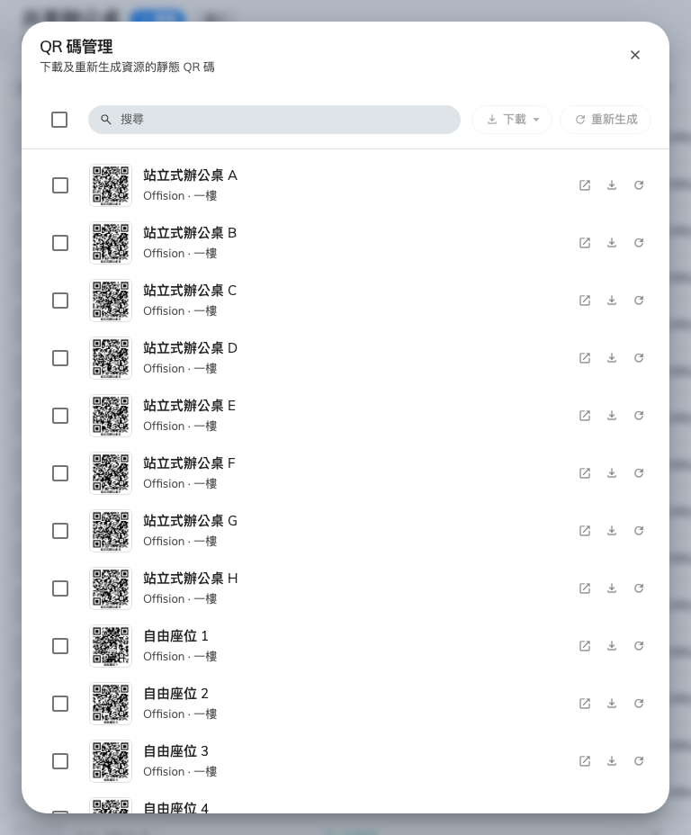
QR 碼管理：搜尋、選取，並把每一張貼紙下載成單一檔案。
搜尋或全選，選擇 大型、小型 或 僅二維碼，然後下載 — 整份選取的內容會成為一個
壓縮檔，每項資源一張圖，可以直接把一個檔案交給印刷廠。每一列也各有 查看貼紙 和單獨
下載，方便處理弄錯的那一張桌子。

6. 張貼
- 辦公桌 用小張的正方形代碼，貼在使用中仍然看得見的地方 — 桌面邊緣或螢幕支架，而不是
會被筆記型電腦蓋住的正中央。
- 房間 用大張的直式代碼，貼在門旁、視線高度、門外。正在決定要不要走進去的人，必須能
在進去之前掃到它。
重新生成會讓已經貼上去的失效:
重新生成 QR 碼 會發出新的代碼，並在你確認的當下讓舊的失效：
「您即將以新的靜態 QR 碼取代目前使用中的 QR 碼。所有已列印或已分享的舊 QR 碼將立即失效，
且無法復原。」
這正是它的用途 — 當一個代碼被拍照流傳出去時，這是處理的方法。但這也表示每一張受影響的
貼紙都必須重印並實際更換，所以只重新生成有理由的那些，不要整批處理。

7. 確認是否成功
用你自己的帳戶和一支普通手機，親自掃一張看看。空著的桌子應該會邀請你預約；已經由你預約
的桌子則會直接讓你簽到。如果掃描的結果出乎意料，原因就是它當下所處的狀態 — 請參閱
掃描辦公桌或房間的貼紙來簽到與簽退，
其中逐一說明了每一種結果。

這篇文章不涵蓋的部分
- 誰可以預約這項資源。 那是設定在資源上的團隊空間，不在其中的人掃描會被拒絕 —
請參閱讓部門擁有自己的房間。
- 面板螢幕上的代碼。 那是另一組會變動的代碼，屬於面板而不是資源 — 請參閱
以 QR Code 簽到，並證明你人在現場。
- 掃描時是否必須證明手機的位置。 GPS 簽到和它的範圍是另外設定的，而且套用在應用程式
上，不是貼紙上。
- 簽到的時限。 可以多早、多晚掃描仍然算數，屬於簽到政策的一部分 — 請參閱
簽到與未到場的運作方式。

